Добрый день!
Урок по изобразительному искусству на тему:
«Жанры в изобразительном искусстве»

Жанры возникли в разное время, и их очень много, но я выделила самые основные. Многие из них мы с вами уже знаем по прошедшим урокам, такие как портрет и натюрморт.
Портрет – от франц. portrait, от portraire – изображать – изображение человека либо группы людей, существующих или существовавших реально. Портрет – один из ведущих жанров живописи, скульптуры и графики, а также фотоискусства. В основе жанра портрета лежит увековечивание облика конкретного человека. Важнейшим условием является сходство изображения с портретируемым, причем не только внешнее, здесь важно правдиво раскрыть духовный мир конкретного человека как представителя определенной исторической эпохи, национальности, социальной среды.
Натюрморт – от франц. nature morte – мертвая природа – жанр изобразительного искусства (главным образом живописи и графики), который посвящен изображению неодушевленных предметов, размещенных, в единой среде и объединенных в группу. В натюрмортах могут изображаться и объекты живой природы, но изолированные от своей естественной среды и тем самым обращенные в вещь (рыба на столе, дичь и т. п.). Натюрморт оформился в самостоятельный жанр лишь в XYII веке в Голландии. И хотя это слово переводится с французского как “мертвая натура”, натюрморт рассказывает о красоте жизни; созданных человеком удобных и полезных вещах, о прекрасны, творениях природы – цветах, плодах, дарах моря и т. д.

А вот анималистический и сказочно-былинный мы с вами еще не изучали. Так что же это за жанры?
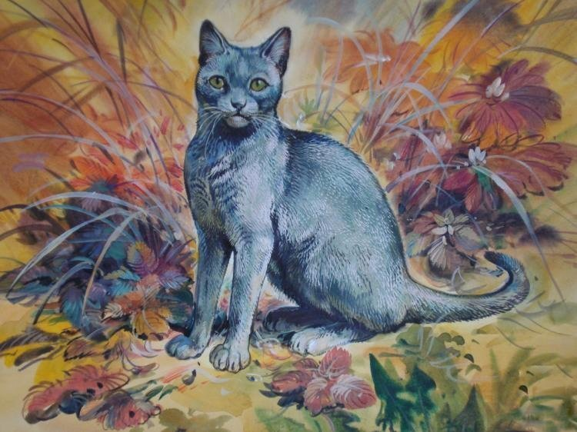
Анималистка – жанр изобразительного искусства, главные герои – животные. Древнейший – анималистический (от франц.Animale – животное). Именно ему больше всего внимания уделяли первобытные художники. Известный писатель – анималист Евгений Чарушин написал и проиллюстрировал множество своих произведений. Произведения анималистического жанра призывают беречь, любить и изучать животный мир, природу.
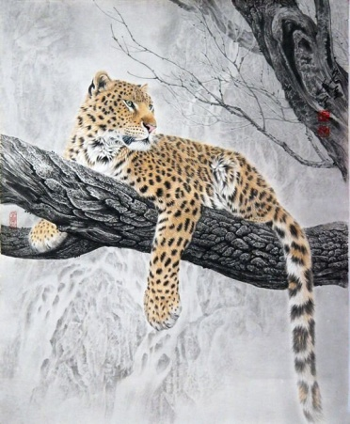
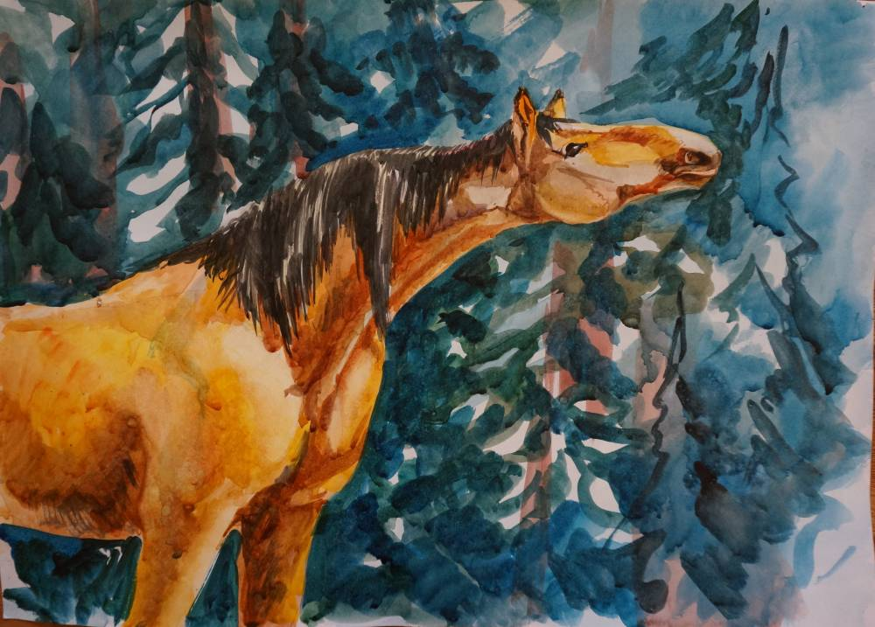
Как правило, животные, птицы, млекопитающие в анималистическом жанре изображаются в родной среде обитания (лес, горы, джунгли, водоемы, интерьеры и т.д)
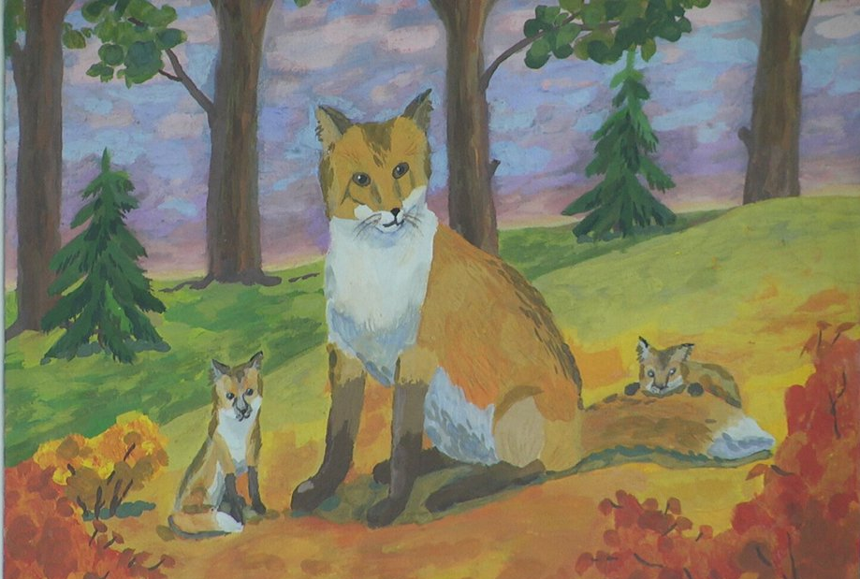
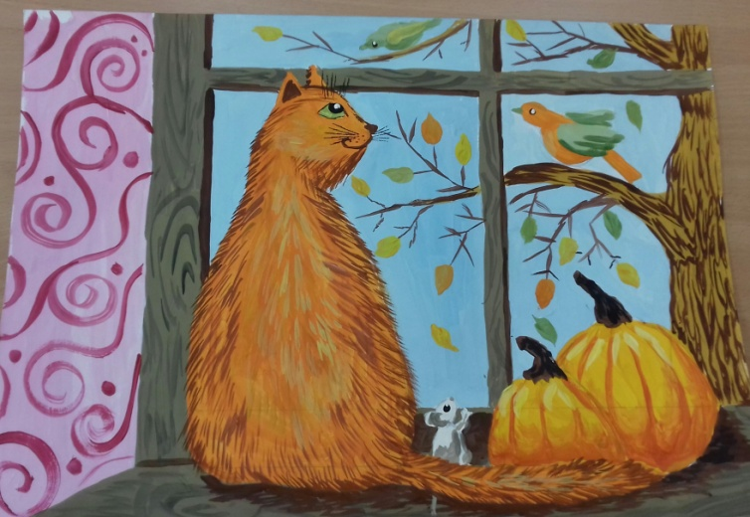
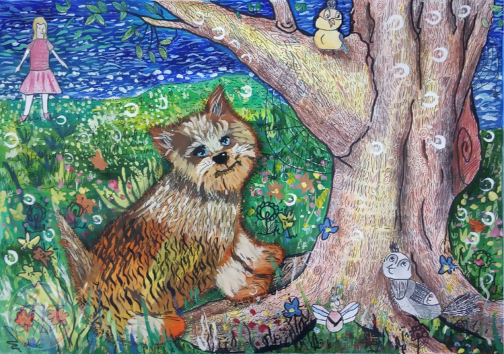

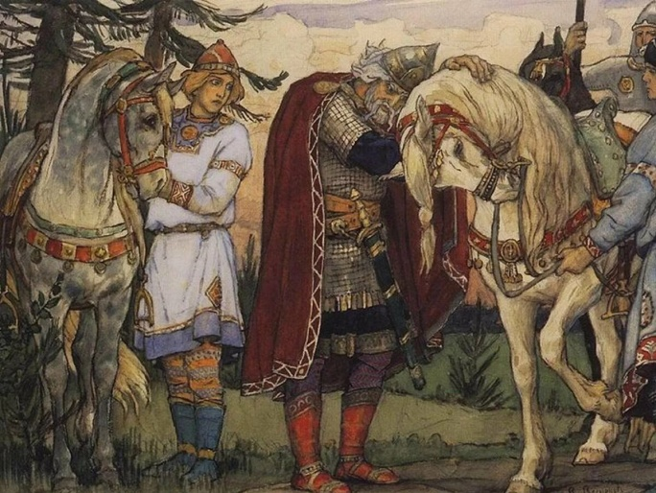
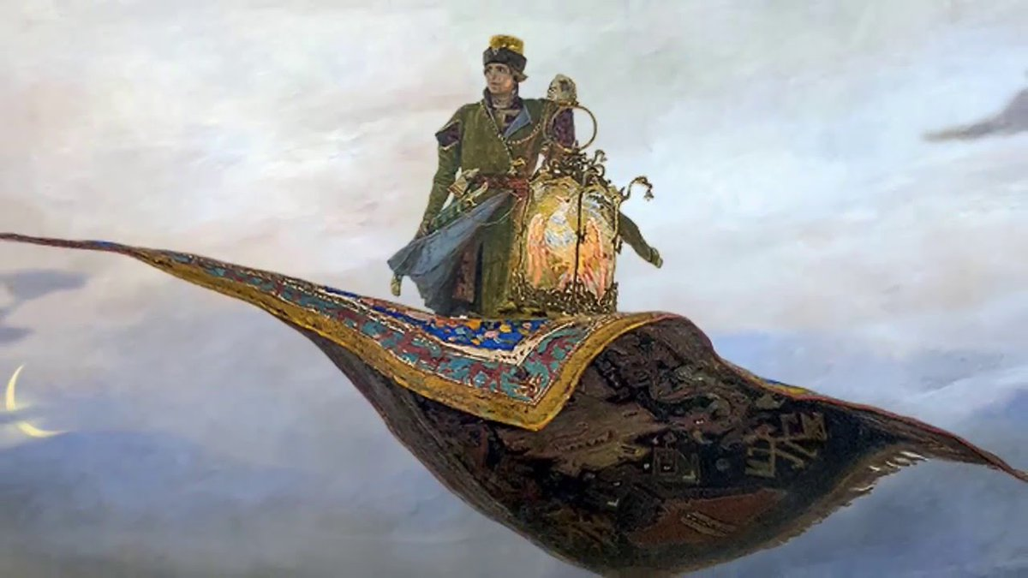
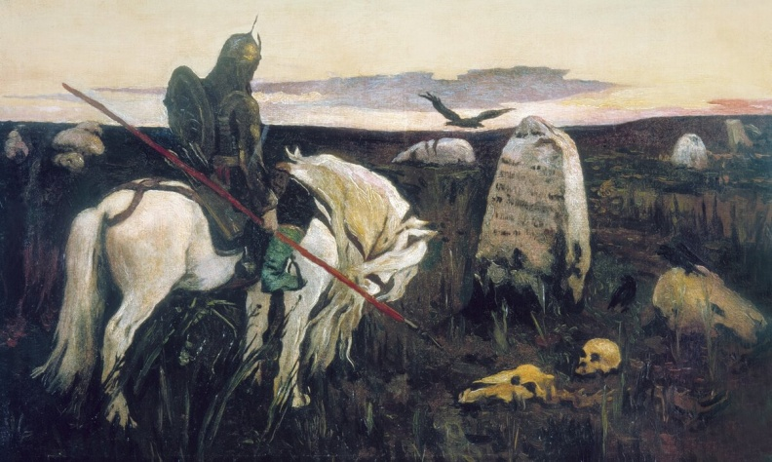
Сказочно-былинный – жанр изобразительного искусства, герои которого персонажи былин, мифов, сказок. Это один из самых душевных и таинственных жанров. Одним из таких художников является Васнецов. Для Васнецова мир сказки — это мир счастья, где нет ни жестокости, ни зависти и где добро всегда торжествует над злом. Мастерски владея искусством композиции, техникой рисунка и живописи, художник с огромной душевной теплотой создаёт образы наших национальных сказочных героев.
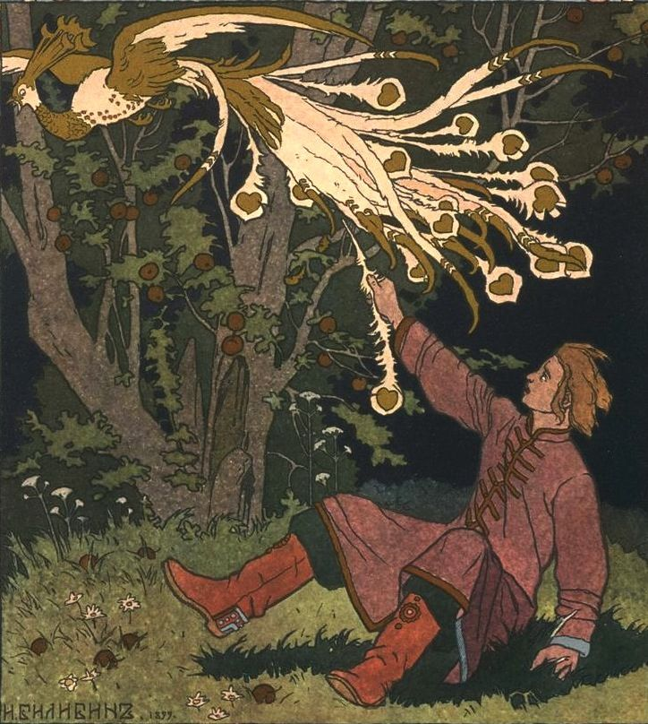
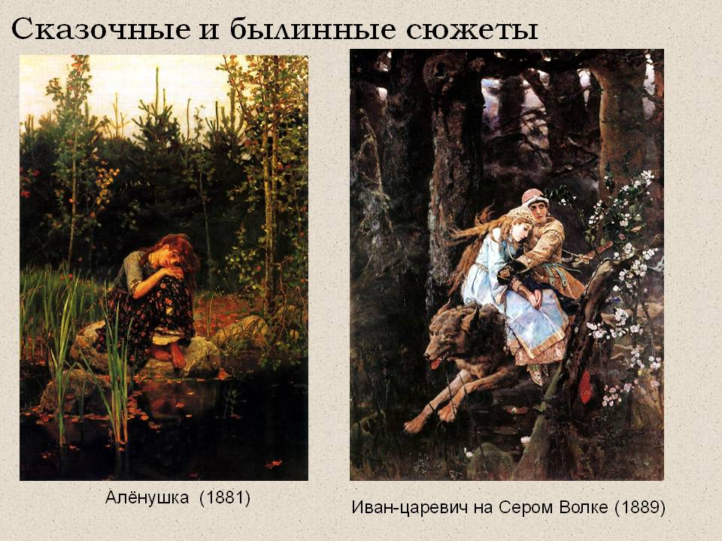
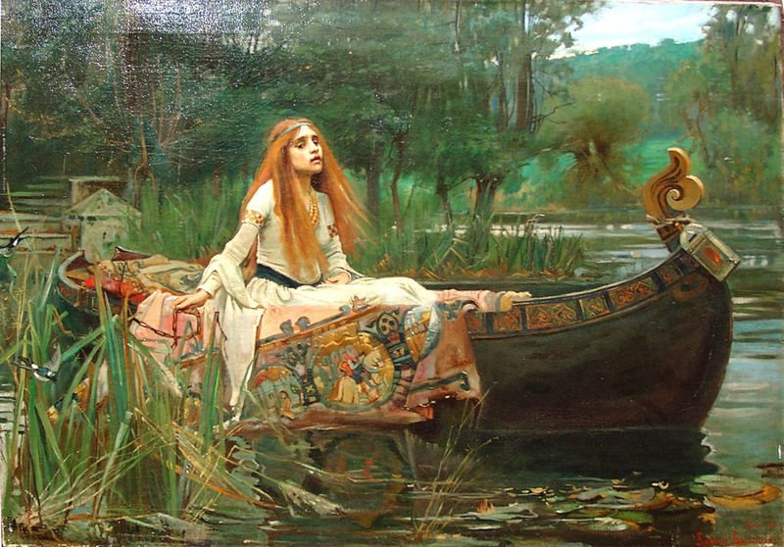

И так, уважаемые ученики, на данном уроке вам надо нарисовать два жанра: анималистический и сказочно-былинный на одном альбомном листе А4, разделив его пополам.
В каждой половине листа вычертить рамку, отступив от края 0,5 мм.
В одной половине нарисовать анималистический жанр, в другой – сказочно-былинный жанр (см. фото)
Альбомный лист можете располагать как вертикально, так и горизонтально, смотря, какая будет у вас композиция.
В анималистическом жанре можно рисовать своих любимых домашних животных, диких животных, птиц и обязательно, в среде обитания (фон).
В сказочно-былинном жанре можно использовать мифы и сказания древней Руси и древней Греции, а так же сказки А.С.Пушкина (кроме, современных сказок и компьютерных игр, такие работы не принимаются!)
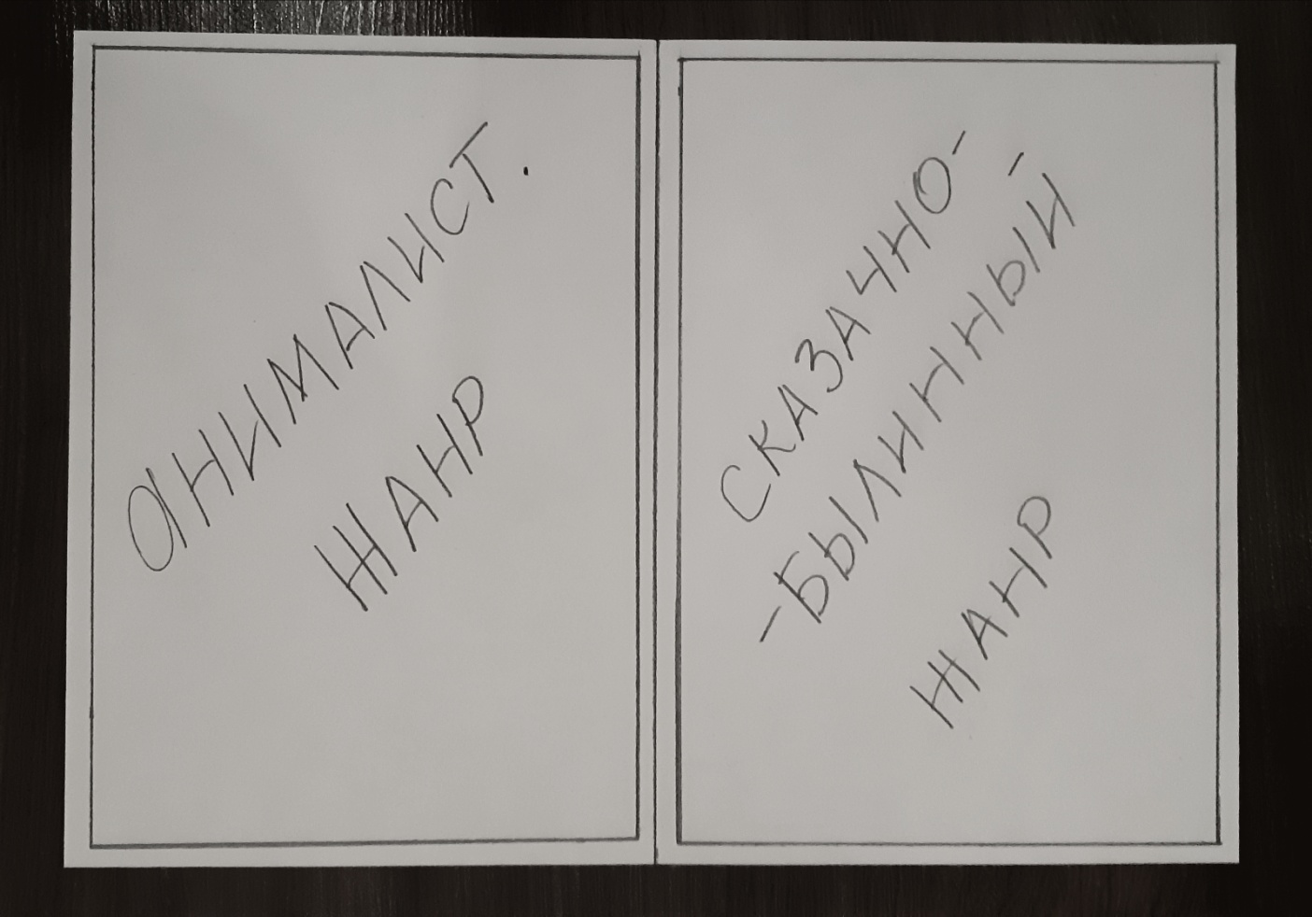

Эти жанры надо нарисовать не только простым карандашом, но и нарисовать в цвете гуашевыми красками + обводка по контору фломастерами.

Спасибо за внимание!

Обязательно подписать (Ф.И., класс) свой рисунок вверху альбомного листа!

Готовые работы (фото) высылать на e-mail:
kistohka75@yandex.ru к 18.04.20
Оценки выставляются в журнал!

